Record SAFECORD RC2 einbruchhemmende Schiebetür

Record | Part of ASSA ABLOY

Eigenschaften

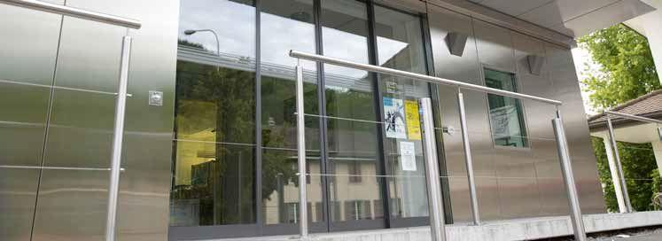

HAN:

record SAFECORD RC 2

Farbton

farblos, nach Hersteller-Farbkarte, nach RAL-Farbkarte

Feuerwiderstandsklasse

E 30, EI 30

Klasse Einbruchhemmung

RC 2

Oberfläche

anodisiert / eloxiert, pulverbeschichtet

Verglasung

Sicherheitsverglasung VSG

Höhe (mm)

3.200,00

Nennspannung AC (V)

230,00

Werkstoff Profil, Rahmen

Aluminium

Durchgangsbreite (mm)

800,00 - 3.000,00

Durchgangshöhe (mm)

3.000,00

Energieverbrauch (W)

250,00 - 300,00

max. Leistungsaufnahme (W)

100,00

Motorleistung (W)

200,00

Netzfrequenz (Hz)

50,00 - 60,00

Antriebshöhe (mm)

200

Antriebstiefe (mm)

160, 197 (Seitenteil)

Betriebsarten

Automatikbetrieb, Daueroffen, Handbetrieb, Einbahnverkehr, Verriegelt

Einbruchschutz-Option

Mehrpunktverriegelung, Bodenschienen, Sicherheitsschiene, Bodenschlösser (mechanisch)

Varianten

D-STA (beidseitig), E-STA (einseitig)

Antriebstyp

Zahnriemenantrieb